AVVISO DI SELEZIONE PUBBLICA PER 10 SOCI REGIONALI DEL COMITATO GIOVANI DELLA COMMISSIONE NAZIONALE ITALIANA PER L’UNESCO
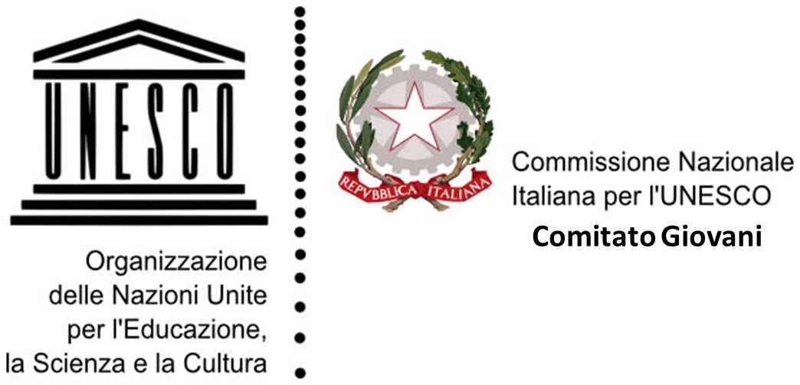
L’Associazione Comitato Giovani della Commissione Nazionale Italiana per l’UNESCO, per il tramite della rispettiva Rappresentanza Regionale di riferimento, bandisce un avviso pubblico, per titoli e colloquio, di selezione per n. 10 soci regionali.
ART.1
L’Associazione si prefigge di supportare le attività dell’UNESCO in Italia nel campo dell’educazione, della scienza, della cultura e della comunicazione, promuovendone progetti, valori e priorità nelle comunità locali, attraverso la ricerca della partecipazione attiva di giovani e della società civile in iniziative ed eventi di rilevanza nazionale.
I soci regionali selezionati, dieci per ciascuna delle venti regioni italiane, andranno ad affiancare il Rappresentante Regionale dell’Associazione nel processo di strutturazione dell’organizzazione a livello locale, nella pianificazione e nella programmazione delle attività ad essa connesse e negli obiettivi del Comitato.
ART.2
I candidati, cittadini italiani o cittadini UE residenti in Italia, di età compresa tra i 20 e i 35 anni, dovranno essere in possesso di un diploma di scuola secondaria superiore e/o universitario ed essersi distinti per merito in ambito scolastico e/o accademico e/o professionale, nei campi dell’educazione, della scienza e della cultura.
Costituirà ulteriore titolo preferenziale la conoscenza di base del mandato dell’UNESCO ed esperienze pregresse nell’ambito del sistema delle Nazioni Unite (attività di ricerca e di studio, volontariato, tirocini, stage).
Completano il profilo affidabilità, senso di responsabilità, forte motivazione, ottima predisposizione a lavorare in gruppo, buona conoscenza di una o più lingue straniere (inglese/francese), buona conoscenza del proprio territorio sotto il profilo storico-artistico-culturale.
ART.3
Le domande, corredate di curriculum vitae e lettera motivazionale (in formato PDF) e fototessera (in formato JPEG), dovranno essere inoltrate entro e non oltre le ore 12.00 del giorno 16 novembre 2015, a mezzo posta elettronica all’indirizzo: giovaniunesco.basilicata@gmail.com
Il termine stabilito è perentorio e, pertanto, non saranno prese in considerazione le domande che non siano state inoltrate entro il termine indicato. Farà fede la data e l’orario di ricezione della email stessa.
Si precisa che gli Uffici della Commissione Nazionale Italiana per l’UNESCO non sono in nessun modo tenuti a dare informazioni riguardo il presente avviso di selezione e il processo di ricezione e selezione delle domande annesso.
Contatto unico tramite il quale ricevere informazioni è l’indirizzo:giovaniunesco.basilicata@gmail.com
ART.3
I candidati selezionati saranno contattati, a mezzo email, dal Rappresentante Regionale dell’Associazione per lo svolgimento di un colloquio, le cui modalità verranno comunicate successivamente agli interessati.
ART.4
La posizione di socio regionale è volontaria e non prevede alcuna forma di compenso e/o rimborso.

